臺南市私立昭明國中校園因應「嚴重特殊傳染性肺炎」（COVID-19）疫情暫停實體課程實施標準 111.5.10

壹、 名詞說明：

一、 確診個案：指由中央流行疫情指揮中心公布之「確診個案」，並列有案號，依規定應進行「隔離治療或其他必要措施」。

二、 密切接觸者：依據中央流行疫情指揮中心公布之「COVID-19 確診個案與接觸者自主應變機制」，指確診個案發病前 2 天至被隔離前，曾經在任一方未佩戴口罩情況下接觸，如共同居住、用餐、聚會或參加活動、工作或就學場所、醫療照護院所、搭乘交通工具及可能接觸達 15 分鐘未戴口罩之對象，由衛生單位匡列為「密切接觸者」，依規定應進行「居家隔離」 3 日加自主健康管理 4 日。

貳、 暫停實體課程實施標準：

一、 學生同住家人經衛生單位「匡列」為密切接觸者(居家隔離)，學生自主健康監測，經同住家人快篩為陰性後，得返校上課。

二、 師生同住家人確診經衛生單位「匡列」為密切接觸者(居家隔離)，「匡列」學生進行「居家隔離」 3 日加自主防疫 4 日期間，在家參與線上課程。「匡列」教師進行「居家隔離」 3 日加自主防疫 4 日期間仍可居家線上教學(有授課事實)，則不用請假。「匡列」教師進行「居家隔離」 3 日加自主防疫 4 日期間身體不適無法進行線上教學，可請3日『防疫隔離假』及4日『自主防疫假』，但課務自理。

「匡列」期滿於返校當日早上或前一日需取得快篩陰性證明。

三、班級內有1名學生「確診」，確診個案同班同學不需居家隔離。確診個案如『確診前 2 日內』曾到校上課，其所屬班級之座位『九宮格』同學，實施 3 天『防疫假』停止到校並由學校提供一人一劑快篩試劑且進行線上課程。另確診個案於『確診前 2 日內』有摘下口罩15分鐘以上接觸之課程、社團、活動及校車等相關人員，實施 3 天『防疫假』停止到校並由學校提供一人一劑快篩試劑且進行線上課程。自主應變3日期滿於返校當日早上或前一日需取得快篩陰性證明。

四、若教師「確診」，確診個案導師班級與授課班級學生皆不受影響。相關辦公室成員則依照學校持續營運計畫辦理。確診教師一律請『公假』，課務由學校協助排代。

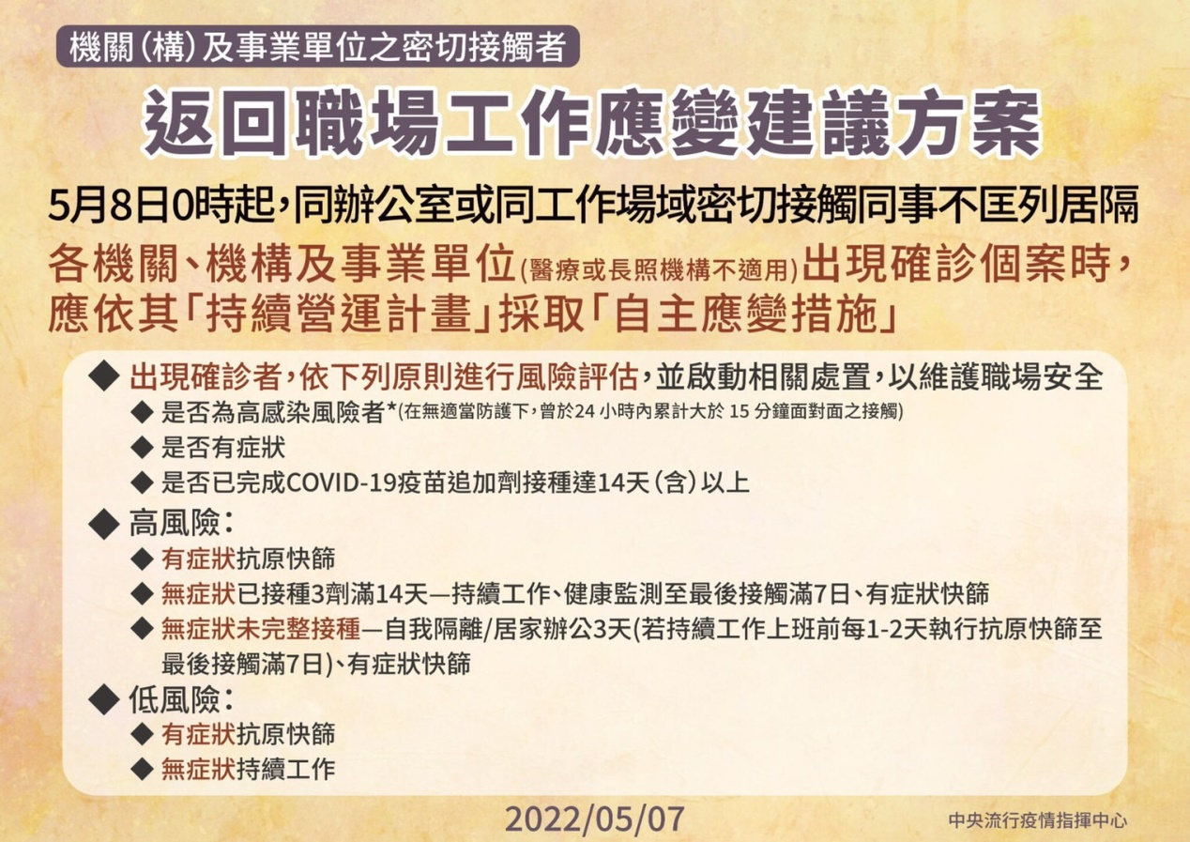

五、若有新增其他「確診」案例時，比照上述三、四之規定辦理。

六、若家長因學生防疫目的而提出『防疫假』之需求，由該班導師控管並知會學務處，每次最多以三天為限，期滿於返校當日早上或前一日需取得快篩陰性證明。如學校遠距設備量能足夠，得申請線上課程。

七、本暫停實體課程實施標準將會依照教育局最新公布措施做同步調整。